代码分析

Java

入口
@SpringBootApplication 等于下方三个注解：
@SpringBootConfiguration
@EnableAutoConfiguration
@ComponentScan
入口类写法：
@SpringBootApplication
public class Application {
public static void main(String[] args) {
SpringApplication.run(Application.class, args);
}
}

Spring security配置类（http://blog.didispace.com/xjf-spring-security-3/）
securityConfig.java extends WebSecurityConfigurerAdapter
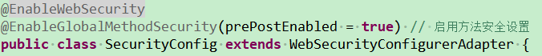

注解@EnableWebSecurity
@Import是springboot提供的用于引入外部的配置的注解，可以理解为：@EnableWebSecurity注解激活了@Import注解中包含的配置类。
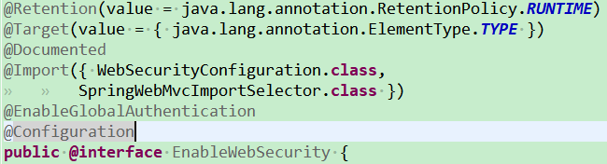
@Import注解就是之前xml配置中的import标签，可以用于依赖第三方包中bean的配置和加载
在4.2之前只支持导入配置类
在4.2，@Import注解支持导入普通的java类,并将其声明成一个bean
<1> SpringWebMvcImportSelector的作用是判断当前的环境是否包含springmvc，因为spring security可以在非spring环境下使用，为了避免DispatcherServlet的重复配置，所以使用了这个注解来区分。
<2> WebSecurityConfiguration顾名思义，是用来配置web安全的，下面的小节会详细介绍。
<3> @EnableGlobalAuthentication注解的源码如下：
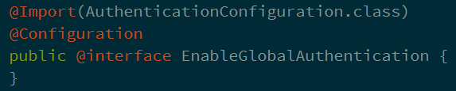
注意点同样在@Import之中，它实际上激活了AuthenticationConfiguration这样的一个配置类，用来配置认证相关的核心类。
也就是说：@EnableWebSecurity完成的工作便是加载了WebSecurityConfiguration，AuthenticationConfiguration这两个核心配置类，也就此将spring security的职责划分为了配置安全信息，配置认证信息两部分。
Assd

WebSecurityConfiguration（import引入的第一个类）
这个类中注册了一个bean：springSecurityFilterChain。在springboot集成之后，之前配置的XML被java配置取代。WebSecurityConfiguration中完成了声明springSecurityFilterChain的作用，并且最终交给DelegatingFilterProxy这个代理类，负责拦截请求（注意DelegatingFilterProxy这个类不是spring security包中的，而是存在于web包中，spring使用了代理模式来实现安全过滤的解耦）

AuthenticationConfiguration（import引入的第二个类）
主要任务，便是负责生成全局的身份认证管理者AuthenticationManager。还记得在《Spring Security(一)–Architecture Overview》中，介绍了Spring Security的认证体系，AuthenticationManager便是最核心的身份认证管理器。
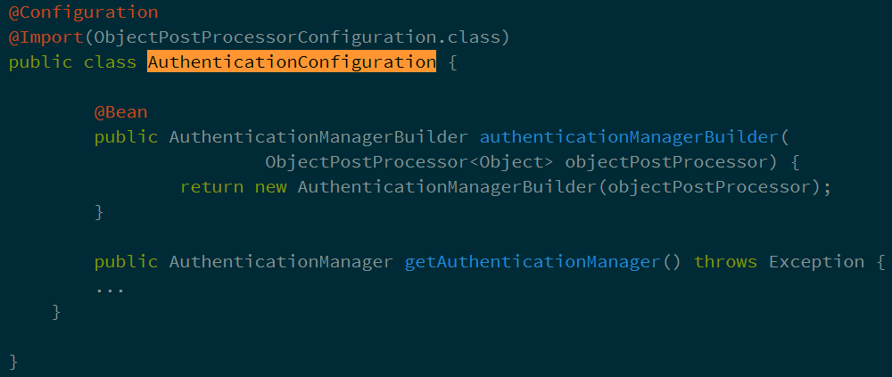

WebSecurityConfigurerAdapter（继承的是这个类）
适配器模式。提供了3个config()方法。分别是对AuthenticationManagerBuilder，WebSecurity，HttpSecurity进行个性化的配置。
我们使用的是HttpSecurity这个方法。
下图是一个使用Java Configuration配置HttpSecurity的典型配置，其中http作为根开始配置，每一个and()对应了一个模块的配置（等同于xml配置中的结束标签），并且and()返回了HttpSecurity本身，于是可以连续进行配置。他们配置的含义也非常容易通过变量本身来推测，
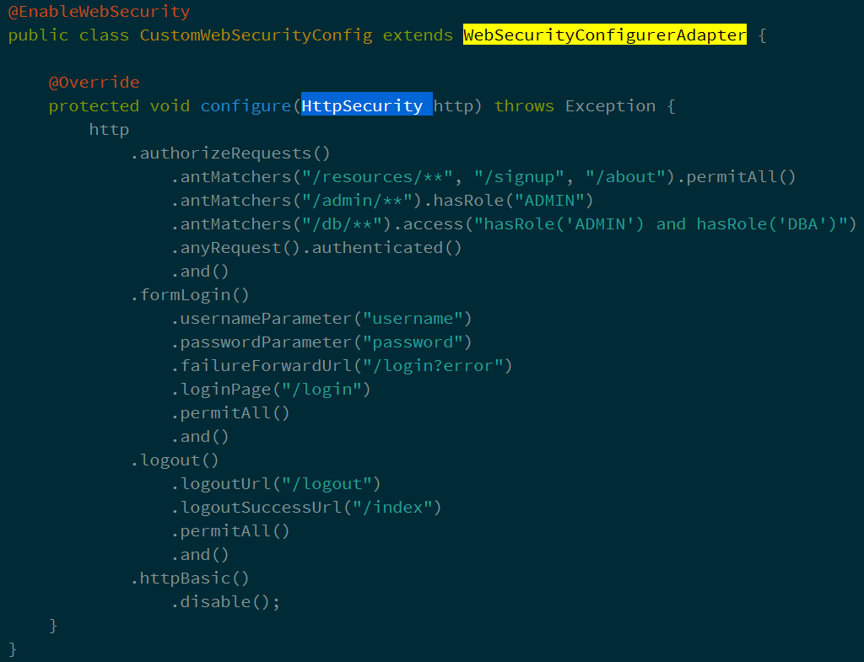
- authorizeRequests()配置路径拦截，表明路径访问所对应的权限，角色，认证信息。
- formLogin()对应表单认证相关的配置
- logout()对应了注销相关的配置
- httpBasic()可以配置basic登录
- etc
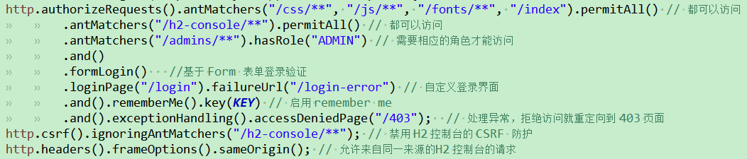

配置一个数据库认证的AuthenticationProvider
我们可以直接用spring security提供的DaoAuthenticationProvider，设置一下UserServiceDetails和PasswordEncoder就可以了
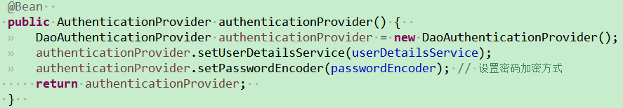
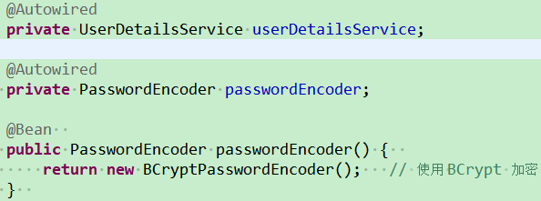
还存在一个内存认证的AuthenticationProvider。

注解@EnableGlobalMethodSecurity(prePostEnabled = true)
判断用户对某个控制层的方法是否具有访问权限
Spring Security默认是禁用注解的，要想开启注解，需要在继承WebSecurityConfigurerAdapter的类上加@EnableGlobalMethodSecurity注解，并在该类中将AuthenticationManager定义为Bean。
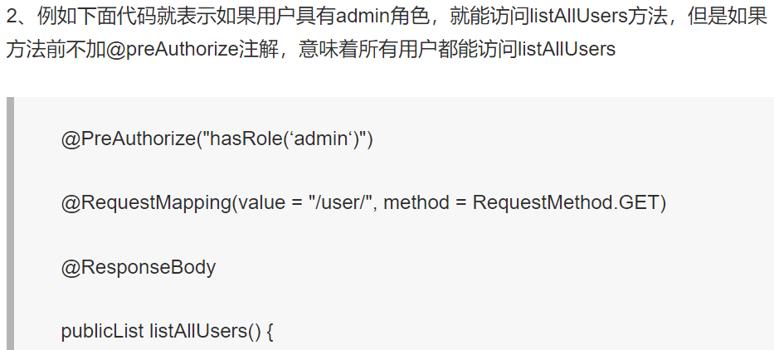

rememberMe中的key，是用来标记存放token的cookie的。

控制器类

@RestController、@Controller区别：
@Controller类中的方法可以直接通过返回String跳转到jsp、ftl、html等模版页面（返回String也可以”同时”传递模型）。在方法上加@ResponseBody注解，也可以返回实体对象。
@RestController类中的所有方法只能返回String、Object、Json、XML等实体对象，不能跳转到模版页面。
@RestController相当于@ResponseBody + @Controller。
@RestController中的方法如果想跳转页面，则用ModelAndView进行封装，如下：
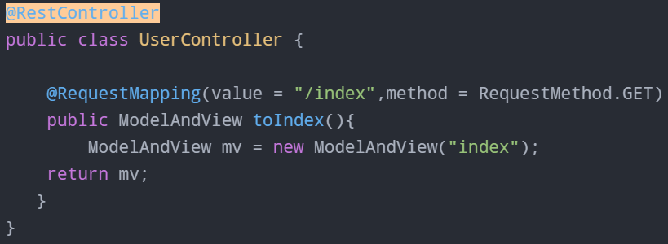
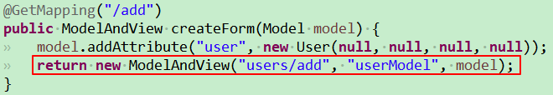
总结：返回页面有2个方式（至少）：返回String、返回ModelAndView。
@RestController的页面跳转只能使用ModelAndView，@Controller的页面跳转可使用String、ModelAndView。

Model、ModelAndView
Model只是用来传输数据的，并不会进行业务的寻址。
ModelAndView 却是可以进行业务寻址的，就是设置对应的要请求的静态文件，这里的静态文件指的是类似jsp的文件。
其次，两者还有一个最大的区别，那就是Model是每一次请求可以自动创建，但是ModelAndView 是需要我们自己去new的。
ModelAndView 对象有两个作用：
(1). 设置转向地址,这也是ModelAndView和ModelMap的主要区别。
(2). 将控制器方法中处理的结果数据传递到结果页面，也就是把在结果页面上需要的数据放到ModelAndView对象中即可，其作用类似于request对象的setAttribute方法的作用，用来在一个请求过程中传递处理的数据。
ModelAndView 作为返回值时，只能在@RestController方法中返回！@Controller注解的方法只能返回字符串，代表具体的模板文件。
无论是@RestController方法还是@Controller方法，Model都有效！
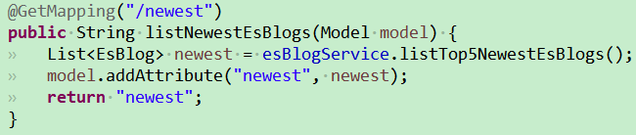
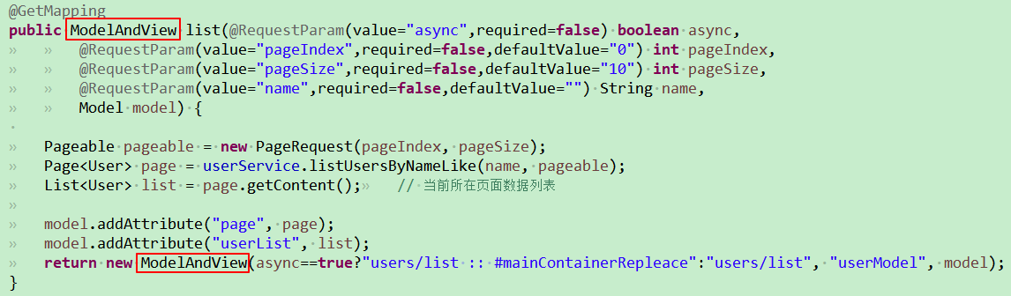

ModelAndView和ResponseEntity比较
ResponseEntity可以定义返回的HttpStatus（状态码）和HttpHeaders（消息头：请求头和响应头）
ResponseEntity只能和@RestController搭配使用（存疑）
例子：
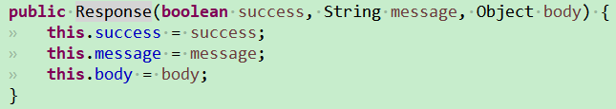
return ResponseEntity.ok().body(new Response(true, "处理成功", null));

@RequestMapping、@GetMapping、@PostMapping的区别
@GetMapping是一个组合注解，是@RequestMapping(method = RequestMethod.GET)的缩写。
@PostMapping是一个组合注解，是@RequestMapping(method = RequestMethod.POST)的缩写。
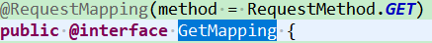

@RequestParam、@PathVariable
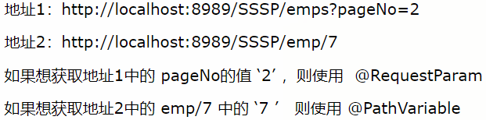
问号后面的，用RequestRaram（请求参数）。问号前面的，用PathVariable（路径变量），它有3个参数：value，required，defaultValue。
@RequestParam(value="pageSize",required=false,defaultValue="10")
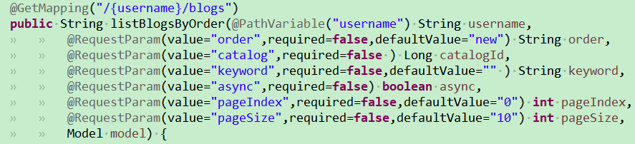
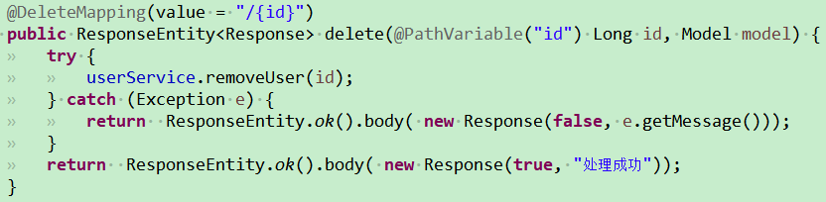
总结：@PathVariable是获取url上数据的。@RequestParam获取请求参数的（包括post表单提交）

@Autowired、@Resource
1、@Autowired与@Resource都可以用来装配bean. 都可以写在字段上,或写在setter方法上。
2、@Autowired默认按类型装配（这个注解是属业spring的），默认情况下必须要求依赖对象必须存在，如果要允许null值，可以设置它的required属性为false，如：@Autowired(required=false) ，如果我们想使用名称装配可以结合@Qualifier注解进行使用，如下：
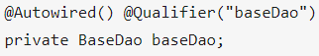
3、@Resource 是JDK1.6支持的注解，默认按照名称进行装配，名称可以通过name属性进行指定，如果没有指定name属性，当注解写在字段上时，默认取字段名，按照名称查找，如果注解写在setter方法上默认取属性名进行装配。当找不到与名称匹配的bean时才按照类型进行装配。但是需要注意的是，如果name属性一旦指定，就只会按照名称进行装配。
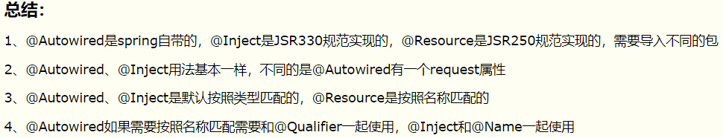

@PreAuthorize
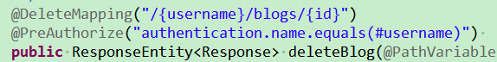
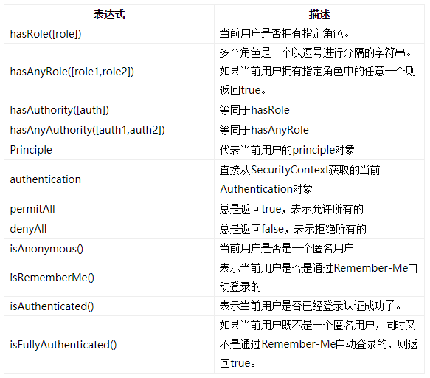

Domain类

@Document
@Document(indexName = "blog", type = "blog")
org.springframework.data.elasticsearch.annotations;
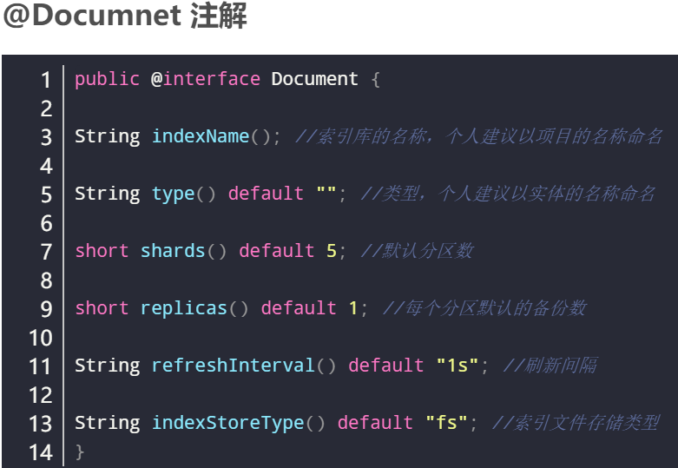
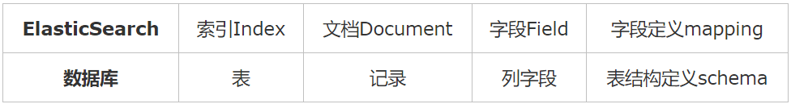
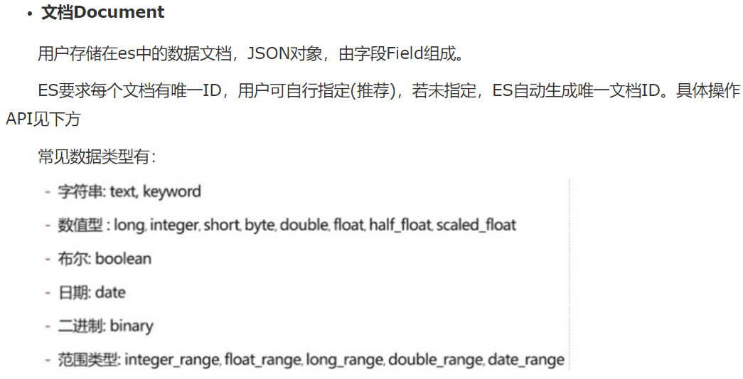

@Field
@Field(index = FieldIndex.not_analyzed)
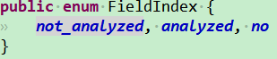
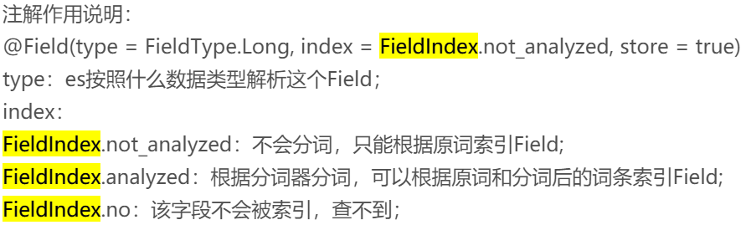
public @interface Field {
FieldType type() default FieldType.Auto; //自动检测属性的类型，可以根据实际情况自己设置
FieldIndex index() default FieldIndex.analyzed; //默认情况下分词，一般默认分词就好，除非这个字段你确定查询时不会用到
DateFormat format() default DateFormat.none; //时间类型的格式化
String pattern() default "";
boolean store() default false; //默认情况下不存储原文
String searchAnalyzer() default ""; //指定字段搜索时使用的分词器
String indexAnalyzer() default ""; //指定字段建立索引时指定的分词器
String[] ignoreFields() default {}; //如果某个字段需要被忽略
boolean includeInParent() default false;
}

@XmlRootElement
将类或枚举类型映射到 XML 元素。JAXB中的注解，用来根据java类生成xml内容。
当使用 @XmlRootElement 注释对顶层类或枚举类型进行注释时，类型值被表示为 XML 文档中的 XML 元素。
javax.xml.bind.annotation.XmlRootElement

@Id、@GeneratedValue
org.springframework.data.annotation（String）
javax.persistence（long。下图。）
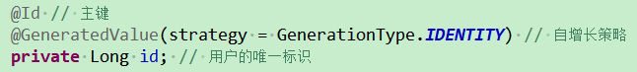
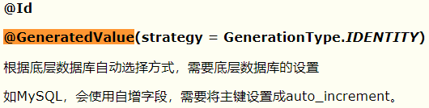
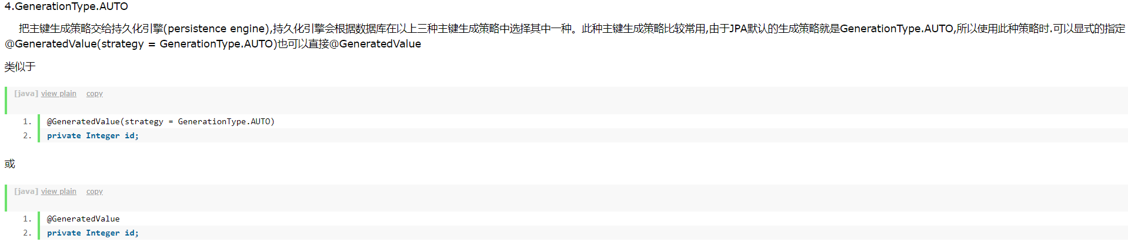
https://www.cnblogs.com/sandea/p/8252809.html

@Column
javax.persistence
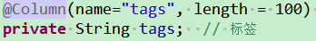
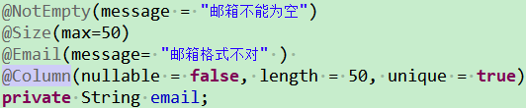
用来标识实体类中属性与数据表中字段的对应关系。上图中的unique表示是唯一键。

@Entity
javax.persistence.Entity
[@Entity]
必须与@Id注解 结合使用
否则 No identifier specified for entity:
name 属性
(可选)实体名称。 缺省为实体类的非限定名称。
该名称用于引用查询中的实体。
该名称不能是Java持久性查询语言中的保留字面值。

不与@Table结合的话 表名 默认为 SnakeCaseStrategy(命名策略 )为表名
若使用 name属性 且没有与@Table结合 则表名为 name值的SnakeCaseStrategy(命名策略 )
例如：
@Entity
public class UserEntity{...} 表名 user_entity
@Entity(name="UE")
public class UserEntity{...} 表名 ue
@Entity(name="UsEntity")
public class UserEntity{...} 表名 us_entity

其他
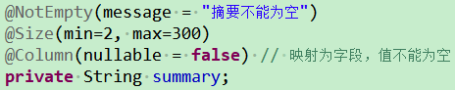
org.hibernate.validator.constraints.NotEmpty;
javax.validation.constraints.Size;
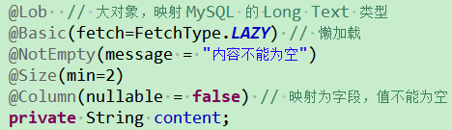
@Basic表示一个简单的属性到数据库表的字段的映射,对于没有任何标注的getXxxx()方法,默认 即为 @Basic。
FetchType.EAGER：急加载，加载一个实体时，定义急加载的属性会立即从数据库中加载。
比方User类有两个属性，name跟address，就像百度知道，登录后用户名是需要显示出来的，此属性用到的几率极大，要马上到数据库查，用急加载;而用户地址大多数情况下不需要显示出来，只有在查看用户资料是才需要显示，需要用了才查数据库，用懒加载就好了。所以，并不是一登录就把用户的所有资料都加载到对象中，于是有了这两种加载模式。
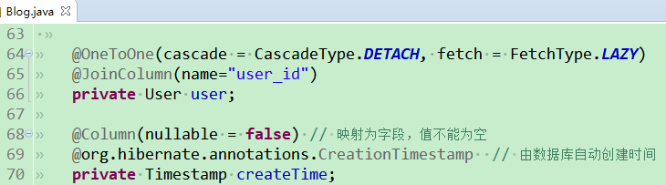
@OneToOne注释指明Blog实体和User为一对一关系。
@JoinColumn指明博客和User表的id字段对应。
name属性：外键列的名称，默认情况下是：引用实体的字段名称 +“_”+ 被引用的主键列的名称。一般也可以自定义，一般见名知意，就可以采用默认值。
@CreationTimestamp：timestamp 属性，会在插入数据后由数据库自动生成，然后它的值就不会再变化了：
@OneToMany：一对多关系。
@JoinTable：中间表。name为表名。
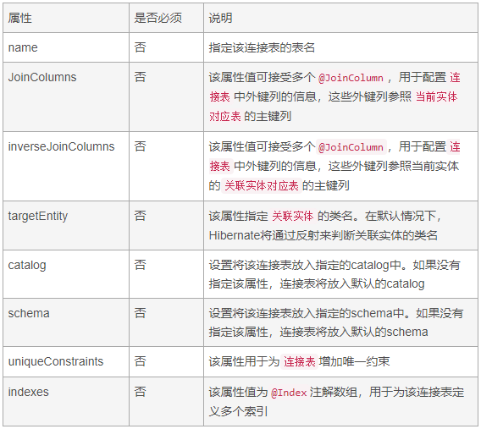

PasswordEncoder类
加密用的

Markdown -> Html
txtmark-0.16.jar
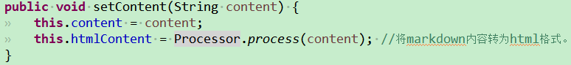
导包：compile('es.nitaur.markdown:txtmark:0.16')
com.github.rjeschke.txtmark.Processor;

repository

ElasticsearchRepository
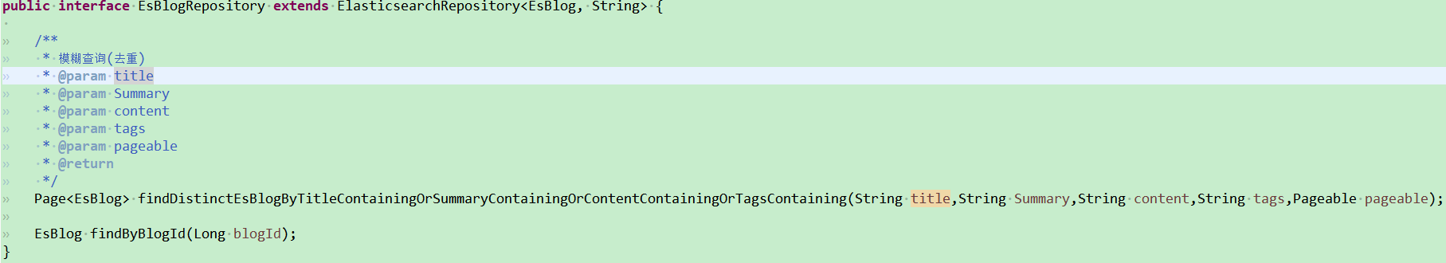

Page
org.springframework.data.domain.Page<T>;
Spring Data JPA中用于分页的接口。

JpaRepository
JpaRepository继承自PagingAndSortingRepository接口，JpaRepository基于JPA的Repository接口，极大减少了JPA作为数据访问的代码，JpaRepository是实现Spring Data JPA技术访问数据库的关键接口。

Service
一般是接口和实现类的方式。注入repository，调用其方法来查询。修改、删除、保存等方法上有事务注解。
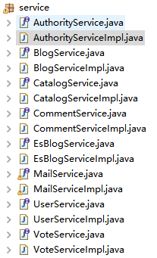

@Transactional
javax.transaction.Transactional;
事务

ElasticsearchTemplate类（精髓）。查询用的对象。
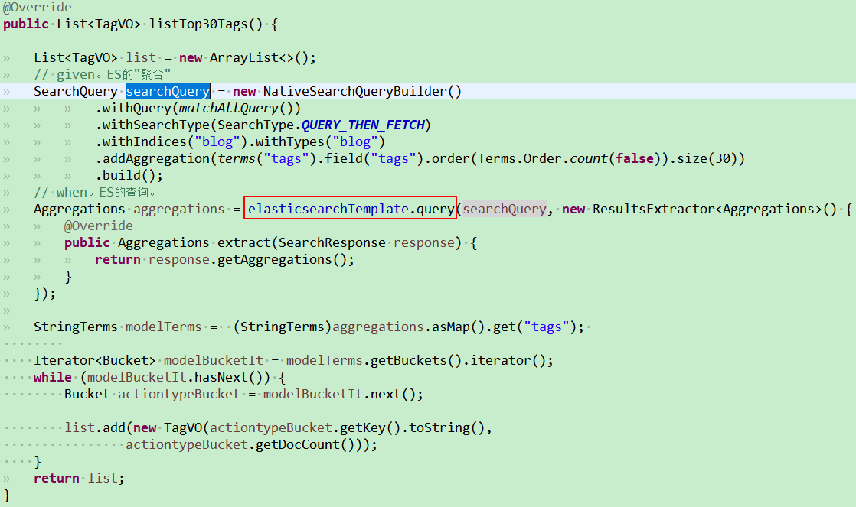

@Value
org.springframework.beans.factory.annotation.Value;
读取默认配置文件application.properties中的值。
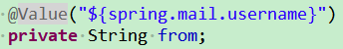
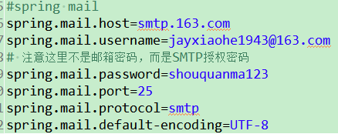

Util & Vo

ConstraintViolationException
Spring Data JPA（hibernate）的校验未通过时抛出此异常。

Mysql8.0安装
https://blog.csdn.net/qq_37350706/article/details/81707862
初始密码：r9N+++&SOza:
https://www.jianshu.com/p/5f693b4c9468

面试资料总结

基础

Volatile关键字。原子性？

Transient关键字。实例化？

常见异常
NoSuchMethodException
ArrayIndexOutOfBoundsException
StringIndexOutOfBoundsException
ArithmeticException
FileNotFoundException
ClassNotFoundException
NullPointException
IllegalArgumentException
UnkownTypeException
ServletException

资料

https://shimo.im/docs/CPB0PK05rP4CFmI2/read

https://github.com/Snailclimb/JavaGuide#%E5%9F%BA%E7%A1%80

